ニワトリ胚下垂体におけるレチノイン酸産生とその作用の解明
- 長島景子、高木宏泰、井上麻紀子、鄭軍、筒井千尋、坂井貴文
( 埼玉大・院理工 )
【目的】
レチノイン酸は、レチノイン酸合成酵素 (RALDH) によりレチナールから産生されるビタミンA類縁体であり、個体発生における器官形成の様々な局面で重要な働きをしていることが知られている。また、げっ歯類下垂体におけるレチノイン酸合成酵素の発現解析や下垂体培養細胞株を用いた実験などから、レチノイン酸は下垂体発生およびホルモン産生細胞の分化においても重要な作用を持つことが示唆されている (1,2)。しかし、生体の下垂体に対する直接的な作用に関しては未だ明らかになっておらず、発生時の下垂体に対する生理作用も不明である。本研究は、この点を明らかにする目的で、ニワトリ胚を用いた一連の研究を行った。

【方法】
実験1 ：発生期ニワトリ下垂体における、レチノイン酸合成酵素（RALDH）mRNAの時間、空間的発現の検討
RT-PCR法
孵卵3日 (E3) から生後120日 (C120) のニワトリ (White Leghorn)下垂体からtotal RNAを抽出し、逆転写反応によりcDNAを作成した。これを鋳型としてPCR反応を行い、RALDH2,3 mRNA発現を検討した。
in situ hybridization (ISH)法
RALDH3 mRNA発現細胞の染色にはE3からC3のニワトリ下垂体パラフィン切片(5 µm)を、RALDH2 mRNA発現細胞の染色にはE8ニワトリ下垂体未固定凍結切片 (20 µm)を用いた。 4 % paraformaldehyde固定 (パラフィン包埋用には24 時間、未固定凍結用には凍結切片作成後に10 分間の固定)後、Digoxigenin (DIG)-labeled cRNA Probeによるハイブリダイゼーション (18 h)を行い、Alkaline phosphatase-conjugate 坑DIG抗体を反応させた。その後NBT/BCIPを基質として発色し、RALDH3及び2 mRNA発現細胞の局在を検討した。
実験2 ：RALDH3 mRNA発現細胞の同定
RALDH3 mRNA発現細胞とホルモン産生細胞との二重染色
E10の下垂体およびE20の隆起部パラフィン切片(5 µm)を作成後、上記のISH法を用いてRALDH3 mRNA発現細胞を染色した。その後、同一切片にて一次抗体にChicken LHβ, FSHβ, TSHβ, αGSU, POMCに対するウサギ抗体、二次抗体にAnti-Rabbit IgG-Alexa-594を用いた蛍光免疫組織化学を行い、RALDH3 mRNA発現細胞とホルモン産生細胞の共存を検討した。

【結果及び考察】
実験１において、RALDH3 mRNA発現細胞は、E3からC3のニワトリ下垂体前葉および隆起部に分布していた。下垂体前葉におけるRALDH3 mRNA発現部位は、一貫して間脳底に近接する背側で強く、腹側（特に尾部腹側）で弱かった。また、その発現はE7からE8でピークを迎えた後、尾部腹側から徐々に低下し、E12からは隆起部において発現細胞が観察され、その後RALDH3 mRNAの主要な発現部位は発生に伴って下垂体前葉から隆起部へと移行した。一方、RALDH2 mRNA発現細胞の局在は、E8で下垂体側方にある隆起部原基に観察された。また、実験2においてRALDH3 mRNA発現細胞は、下垂体前葉、隆起部のどちらにおいてもPOMC, FSHβ, LHβ, TSHβ, αGSU産生細胞と一致しなかった。
これらの結果は、発生期のニワトリ下垂体においてマウス、ラットと同様に、レチノイン酸が時期および部位特異的に産生され、発生において何らかの役割を担うことを示唆する。また、RALDH2および 3のmRNA発現が隆起部に限局することから、ニワトリ胚において、レチノイン酸は隆起部発生とも密接な関係を持つことが考えられる。今後は、RALDH3 mRNA発現細胞の細胞種の同定や、下垂体発生におけるレチノイン酸の作用の検討が必要である。

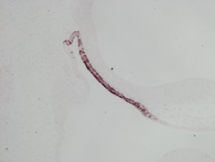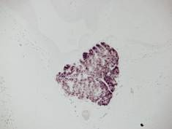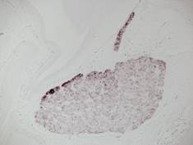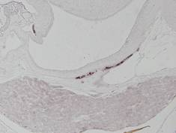
E12
hatch
E8
E3
200 µm
100 µm
100 µm
100 µm
RALDH3 mRNA発現細胞の局在変化

【参考文献】
1. Niederreither, K. et al. (1997). Mech Dev, 62, 67-78.
2. Fujiwara, K. et al. (2007). Cell Tissue Res., 328(1), 129-35.

